ОКП 668 400 УДК 621 397

ПРИЕМНИК ТЕЛЕВИЗИОННЫЙ ИЗМЕРИТЕЛЬНЫЙ

ПТВ – 1И

Руководство по эксплуатации

ИЮБЛ.467761.003 РЭ

Сертификат об утверждении типа средств измерений Госстандарта России № 24918

Содержание

1 ОПИСАНИЕ И РАБОТА  - Описание и работа приемника телевизионного измерительного ПТВ-1И………………………………………………………………….  1.1.1 Назначение ……………………………………………………………..  1.1.2 Измеряемые параметры ……………………………………………….  1.1.3 Технические характеристики …………………………………………  1.1.4 Состав, устройство и работа приемника ПТВ-1И…………………..  1.1.5 Маркировка и пломбирование, тара, упаковка………………………  2 ИСПОЛЬЗОВАНИЕ ПО НАЗНАЧЕНИЮ…………………………..…..  - Подготовка к использованию …………………………………………  2.1.1 Меры безопасности ……………………………………………………  2.1.2 Подготовка к работе …………………………………………………..  2.1.3 Опробование работы приемника……………………………………...  2.1.4 Возможные неисправности и способы их устранения.………….......  2.2 Использование приемника ПТВ-1И …………………………………...  2.2.1 Работа прибора в качестве автономного измерительного приемника или демодулятора…………………………………………………………  2.2.2 Работа приемника совместно с другими измерительными средствами………………………………………………………………………………  2.2.3 Работа приемника в режиме дистанционного управления…………  2.3 Техническое обслуживание приемника ………………………………..  2.4 Поверка приемника ……………………………………………………...  Приложения:  А Перечень документов, на которые имеются ссылки в  настоящем РЭ ………………………………………………………………..  Б Общий вид приемника ПТВ-1И………………………………….……..  В Блок - схема приемника телевизионного измерительного ПТВ-1И ...  Г Разветвитель. Схема принципиальная электрическая …..…………....  Д Номера каналов частотных диапазонов c I по V и диапазонов спец каналов и соответствующие им номинальные частоты несущей канала изображения …………………………………………………………………  Е Смещение несущих частот (СНЧ) …………………………………….. | 4  4  4  5  7  9  10  10  10  12  12  13  13  16  17  29  29  40  41  42  43  44  45

Руководство по эксплуатации предназначено для изучения приемника телевизионного измерительного ПТВ-1И (далее - приемник) и содержит описание устройства, технические характеристики, принцип действия и сведения, необходимые при эксплуатации приемника.
Сведения о комплектности приемника при поставке и гарантийные обязательства завода-изготовителя содержатся в паспорте «Приемник телевизионный измерительный ПТВ-1И».
Данный документ является основным документом по эксплуатации и техническому обслуживанию приемников ПТВ-1И и предназначен для обслуживающего персонала.
Модификации и комплектность приемника указаны в таблице 1.

Таблица 1

Наименование | Обозначение | Количество, шт.
 |  | стоечный | переносной
Приемник телевизионный измерительный ПТВ-1И: | ИЮБЛ.467761.003  ИЮБЛ.467761.003 -01 | 1 | 1
Комплект кабелей | ИЮБЛ.305651.001 | * | 1
ПО дистанционного управления и РЭ на СД-диске |  | ** | 1
Руководство по эксплуатации | ИЮБЛ.467761.003 РЭ | 1
Паспорт | ИЮБЛ.467761.003 ПС | 1

* Поставка производится по требованию Заказчика
** ПО дистанционного управления ПТВ-1И и ПО для кабеля-преобразо-вателя при поставке в составе станции С-900 находятся на CD-диске в комплекте поставки С-900.

Данное руководство по эксплуатации распространяется на обе указанные модификации.
1 ОПИСАНИЕ И РАБОТА

1.1 Описание и работа приемника телевизионного измерительного
ПТВ – 1И

1.1.1 Назначение
Приемник телевизионный измерительный ПТВ-1И предназначен для приема, прецизионной демодуляции и измерения параметров радиосигналов изображения и звукового сопровождения эфирных телевизионных радиопередатчиков, сетей кабельного телевидения, систем MMDS и других систем, использующих телевизионные радиосигналы стандарта D/K.
Используется для контроля и измерения качественных параметров указанных устройств и трактов при их производстве, вводе в эксплуатацию, а также в процессе эксплуатации.
Прибор может использоваться как автономный измерительный приемник для измерения параметров телевизионных радиосигналов, а также совместно с другими измерительными средствами (например, с Анализатором телевизионным мониторинговым АТМ-2) - для измерения и допускового контроля параметров по демодулированному видеосигналу.
Приемник имеет два входа:
- малочувствительный вход - при использовании в качестве стандартного измерительного демодулятора (вход 1),
- вход с высокой чувствительностью и избирательностью - при работе по «эфиру», в кабельных сетях и т.д. (вход 2).
Приемник ПТВ-1И предназначен для длительной круглосуточной работы в закрытых отапливаемых помещениях при температуре от 5 до 40°С и относительной влажности до 95 % (при + 30°C).
Электропитание приемника ПТВ-1И осуществляется от сети переменного тока 220 В, либо от сети постоянного тока 12 В.
Приемник выполняется в стоечном и переносном вариантах.
Основные органы управления и индикации размещены на лицевой панели приемника. На задней панели прибора расположены вспомогательные органы управления, входные и выходные разъемы, разъемы подключения напряжения сети, предохранители и клемма заземления.
Общий вид приемника (изображение передней и задней панели) приведен в Приложении Б.
1.1.2 Измеряемые параметры
Измеряемые параметры имеют диапазоны и пределы допускаемой основной погрешности измерения, указанные в таблице 2.
Таблица 2
Наименование | Диапазон  измерений | Значение основной  погрешности
Несущая частота изображения, МГц | от 48,5 до 862 | ±5*10 ⁻⁸
Уровень входного сигнала, дБмкВ (мВ эфф.) | 50 – 114  (0,3 – 500) | ± 2 дБ
Отношение уровней сигналов изображения и звукового сопровождения, дБ | от 6 до 16 | ± 2 дБ
Глубина модуляции, % | 40 – 99,9 | ± 1,5 %
Содержание синхроимпульсов в радиосигнале, % | 10 – 40 | ± 1,5 %
Девиация частоты канала звукового сопровождения, кГц | от10 до 99,9 | ± 2 %

Пределы допускаемой дополнительной погрешности измерения сигналов, обусловленные изменением температуры окружающей среды на каждые 10° С относительно нормальных условий (25 ± 5) °С в пределах рабочих температур должны составлять не более 0,5 от соответствующей основной погрешности

1.1.3 Технические характеристики
Технические характеристики приемника соответствуют значениям, приведенным в таблице 3.

Таблица 3
Наименование | Значение
Диапазон входных частот, МГц | от 48,5 до 862
Диапазон уровня напряжений входных сигналов, мВ эфф:  - по входу 1  по входу 2 | 5 … 500  0,3 … 150
Затухание несогласованности, дБ, не менее:  - по входу 1  - по входу 2 | 27  9
Избирательность по соседнему каналу, дБ, не менее | 56
Избирательность по зеркальному каналу, дБ, не менее | 62
Основные параметры канала изображения:
Выходное напряжение (размах от уровня белого до уровня синхроимпульсов) на нагрузке 75 Ом (при коэффициенте глубины модуляции  85 %), В | 1,00 ± 0,05
Отношение сигнал/шум (взвешенное значение), дБ, не менее  - по входу 1 - в диапазоне уровней входного сигнала 100-500 мВ  - по входу 2  - в диапазоне уровней входного сигнала  (0,3...1) мВ эфф.  (1…5) мВ эфф.  - в диапазоне уровней входного сигнала  (5...20) мВ эфф.  свыше 20 мВ эфф. | 60  38…46  46…56  56…60  60
Продолжение таблицы 3
Наименование | Значение
Несовпадение вершины импульса «отбивки нуля» с нулевым уровнем радиосигнала, %, не более | ± 0,5
Амплитудно-частотная характеристика тракта изображения соответствует полю допуска АЧХ по ГОСТ 20532-83
Характеристика группового времени задержки соответствует полю допуска ГВЗ по ГОСТ 20532-83
Нелинейность амплитудной характеристики, %, не более | ± 2
Дифференциальная фаза в пределах (8 – 85) % уровня несущей, градусов, не более | ± 2
Дифференциальное усиление в пределах (8 – 85) % уровня несущей, %, не более | ± 3
Неравномерность плоской части прямоугольных импульсов частоты строк (относительно размаха сигнала изображения) %, не более | ± 0,5
Неравномерность плоской части прямоугольных импульсов частоты полей (относительно размаха сигнала изображения) %, не более | ± 0,5
Пиковое значение собственного фона в полосе частот до 1 кГц, дБ, не менее | 65
Основные параметры канала звукового сопровождения:

Выходное напряжение на нагрузке 600 Ом при девиации ± 50 кГц и модуляции частотой 1000 Гц, В | 0,775 ± 0,040
Неравномерность АЧХ в полосе 30 – 15000 Гц относительно АЧХ цепи предыскажения с постоянной времени 50 мкс, дБ, не более | ± 0,4
Коэффициент гармоник в полосе модулирующих частот 30 – 15000 Гц (при девиации ± 50 кГц), %, не более | 0,3
Эффективное значение собственного шума и фона на разностной частоте при номинальной модуляции канала изображения прямоугольными импульсами 50 Гц и включенной цепи обратной коррекции с постоянной времени 50 мкс и псофометрическом фильтре, дБ, не менее | 62
Погрешность калибровки эффективного значения выходного уровня паразитной амплитудной модуляции несущей частоты звукового сопровождения (ПАМ) и сопутствующей паразитной амплитудной модуляции несущей частоты звукового сопровождения (СПАМ), %, не более | ± 10
Время установления рабочего режима, мин | 20
Время непрерывной работы, часов в сутки | 24
Средняя наработка на отказ составляет, часов, не менее | 10 000
Средний срок службы, лет, не менее | 10
Питание от сети переменного тока 220 В, 50 Гц, либо постоянного тока 12 В
Потребляемая мощность ВА, не более  При питании от сети переменного тока 220 В  При питании от сети постоянного тока 12 В | 50  40
Масса, кг, не более:  - настольный вариант исполнения  стоечный вариант исполнения | 8  7,5
Продолжение таблицы 3
Наименование | Значение
Габаритные размеры (ширина , высота , глубина), мм, не более:  - настольный вариант исполнения  - стоечный вариант исполнения | 445/ 97/ 450  482/ 88/ 450
Устройство по условиям эксплуатации соответствует 2-ой группе ГОСТ 22261-94
Электрическая изоляция цепи между одним из контактов вилки шнура питания и корпусом приемника выдерживает без пробоя испытательное напряжение 1000 В переменного тока частотой 50 Гц. Сопротивление изоляции указанной цепи относительно корпуса не менее
20 МОм
Помехоэмиссия приемников не превышает значений, приведенных в таблице 4 по ГОСТ Р 51522-99, соответствующих оборудованию класса Б
Помехоустойчивость приемника не превышает значений. приведенных в таблице 1 по ГОСТ Р51522-99, соответствующих оборудованию класса А

1.1.4 Состав, устройство и работа приемника ПТВ-1И
1.1.4.1 Блоки, входящие в состав приемника, приведены в таблице 4.

Таблица 4
Наименование блока | Обозначение | Колич.
1 Дисплей | FDCC2004D-FLYYBW-51XR | 1
2 Устройство ввода и индикации | ИЮБЛ.467859.003 | 1
3 Устройство управления | ИЮБЛ.468332.003 | 1
4 Блок видео | ИЮБЛ.463336.002 | 1
5 Блок УПЧ | ИЮБЛ.464349.002 | 1
6 Блок преобразователя | ИЮБЛ.468151.003 | 1
7 Блок звука | ИЮБЛ.468117.003 | 1
8 Блок генераторов | ИЮБЛ.468782.001 | 1
9 Селектор | ИЮБЛ.468733.001 | 1
10 ИБП | SUNPOWER SPS-S060-12 | 1
11 Стабилизатор | ИЮБЛ.468151.004 | 1

Основные параметры приемника соответствуют требованиям
ГОСТ 20532-83 и ГОСТ Р 50890-96 и обеспечивают условия, необходимые для анализа демодулированных сигналов изображения и звукового сопровождения. Отображение значений основных параметров радиосигнала в процессе измерений осуществляется на встроенном дисплее. Приемник имеет два входа -
вход 1 (с малой чувствительностью - при использовании в качестве стандартного измерительного демодулятора) и вход 2 (с высокой чувствительностью и избирательностью - при работе по «эфиру», в кабельных сетях).
Приемник выполнен в виде моноблока (конструктив 19”) в переносном и стоечном вариантах исполнения.
Блок - схема приемника приведена на рис.1. Приложения В
Входной сигнал поступает на один из двух входов: вход 1 или
вход 2 блока «Селектор». В зависимости от частоты выбранного ТВ канала сигнал от входа 2 поступает на один из фильтров: 45 – 110 МГц,
110 – 230 МГц, 230 – 470 МГц или 470 – 860 МГц и после усиления подается на коммутатор входов. Сигнал от входа ВЧ 1 на вход коммутатора подается непосредственно.
Приемник выполнен по супергетеродинной схеме с двойным преобразованием частоты. Преобразование осуществляется в блоке преобразователя. Перенос спектра радиосигнала на первую промежуточную частоту (ПЧ) 1093 МГц производится с помощью первого гетеродина – синтезатора частоты, формирующего требуемую сетку частот. Перенос на вторую ПЧ 38 МГц осуществляется с помощью второго гетеродина – генератора фиксированной частоты
1055 МГц. Оба гетеродина расположены в блоке генераторов. Там же формируется опорная частота 10 МГц.
С блока преобразователя сигнал ПЧ поступает на блок УПЧ. Установленный в нем фильтр второй ПЧ выполнен в виде термостатированного ПАВ -фильтра со склоном Найквиста. После усиления сигнал ПЧ видео 1 поступает на блок видео.
Для дополнительной обработки сигнала звукового сопровождения в блоке УПЧ также формируются сигналы ПЧ видео 2 (38 МГц) и ПЧ звука (31,5 МГц).
Сигнал ПЧ видео 2 поступает также на блок управления для вычисления частоты сигнала изображения.
В блоке видео производится синхронное детектирование сигнала и формирование импульса «отбивки нуля» ( в каждой строке или в пятой строке кадрового гасящего импульса). Также в блоке видео размещено устройство измерения глубины модуляции, определяющее уровни синхронизации, «отбивки нуля» и импульса белого (по 17 или 20 строке). Информация об этих уровнях передается в блок управления, в котором производится вычисление глубины модуляции.
Демодулированный видеосигнал поступает на два равноценных выхода.
В блоке звука формируется вторая ПЧ звука 6,5 МГц. В качестве гетеродина используется либо сигнал ПЧ видео 2, либо сигнал замещающего генератора 38 МГц. Замещающий генератор включается в случае необходимости контроля канала звукового сопровождения при отсутствии сигнала изображения. После усиления сигнал ПЧ 6,5 МГц поступает на смеситель, в котором формируется третья ПЧ звука 500 кГц. В качестве гетеродина используется кварцевый генератор 6 МГц. Далее сигнал 500 кГц разветвляется и поступает в два тракта: ЧМ тракт и АМ тракт. В ЧМ тракте осуществляется его ограничение и частотное детектирование. После усиления НЧ сигнал поступает на два выхода: симметричный и несимметричный. Информация о девиации сигнала передается на блок управления.
В АМ тракте производится детектирование огибающей сигнала для измерения параметров ПАМ и СПАМ. Огибающая калибруется и поступает на выходной разъем «ПАМ,СПАМ». Кроме того в блоке звука осуществляется детектирование сигнала первой ПЧ звука 31,5 МГц. Эта информация об уровне сигнала звукового сопровождения передается в блок управления для вычисления отношения уровней сигналов изображения и звукового сопровождения. Информация об уровне сигнала изображения определяется состоянием дискретного АРУ в блоке управления.
Блок управления кроме перечисленных выше вычислительных функций обеспечивает управление режимами работы приемника и вывод требуемой информации на Устройство ввода и индикации.
Питание приемника осуществляется от сети переменного тока 220 В или от сети постоянного тока 12 В.

1.1.5 Маркирование и пломбирование, тара, упаковка
Пломбирование изделия производится с помощью мастики и пломбировочных чашек, установленных на боковой стороне изделия. На изделиях в месте, указанном на сборочных чертежах, помещена фирменная марка завода-изготовителя, на которой указываются шифр устройства, дата изготовления, заводской номер.
Транспортирование устройства производится в тарной упаковке.
2 ИСПОЛЬЗОВАНИЕ ПО НАЗНАЧЕНИЮ

2.1 Подготовка к использованию
Для обеспечения нормального функционирования и повышения срока службы аппаратуры необходимо соблюдать следующие требования по уходу и сбережению:
- при работе соблюдать нормальный режим питания, соблюдать сроки и порядок проведения регламента,
- своевременно обнаруживать и устранять механические и электрические неисправности,
- при устранении неисправностей в местах электрических соединений работу проводить, соблюдая общие правила по ремонту радиотехнической аппаратуры, с обязательным отключением питающего напряжения,
- пользоваться только исправным инструментом и контрольно-измерительной аппаратурой,
- при замене применять только кондиционные изделия.
2.1.1 Меры безопасности
Для обеспечения безопасной работы необходимо соблюдать ряд правил для исключения поражения обслуживающего персонала электрическим током:
- к эксплуатации аппаратуры допускать лиц, имеющих удостоверение о проверке знаний ПТЭ электроустановок и ПТБ электроустановок, с квалификационной группой не ниже третьей.
- перед работой внешним осмотром проверить целостность изоляции питающего кабеля и прочность крепления входных и выходных разъемов.
После проведения ремонта платы необходимо очистить от пыли, металлических стружек, припоя и т.д. во избежании короткого замыкания.
2.1.2 Подготовка к работе
Извлеките приемник и сетевой кабель из укладочного ящика и произведите их внешний осмотр. При этом проверьте наличие и целостность пломб, отсутствие повреждений и вмятин на корпусе, отсутствие повреждений разъемов, паек и пр.
В помещении должна быть розетка с питающим напряжением переменного тока 220 В или источник питающей сети постоянного тока напряжением 12 В. При использовании источника 12 В сечение подводящих проводов должно быть не менее 1,0 мм².
Приемник установите так, чтобы оператор мог без труда достать до любого органа управления.
Перед включением приемника ознакомьтесь с назначением органов управления (см. таблицу 5).
В таблице 5 приведены обозначения и указано назначение органов управления и индикаторов, расположенных на лицевой и задней панели прибора. Общий вид приемника (изображение передней и задней панели) прибора приведен в Приложении Б.
Таблица 5
Наименование  органов управления и индикаторов | Назначение и результат воздействия | Примечание
1 | 2 | 3
СЕТЬ | Включение и выключение вторичного источника питания
ОБЗОР | Сканирование эфира с запоминанием частот ТВ каналов
ПАМЯТЬ | Вызов номеров запомненных ТВ каналов
 | Выбор номера запомненного ТВ канала
ВХОД  1  2 | Выбор входа
СТРОКА  17  20 | Выбор строки, по которой проводятся измерения
50 мкс | Включение цепи обратной коррекции канала звукового сопровождения
ЗГ | Включение и выключение замещающего генератора
1…0  . S | Наборное поле. Выбор нужного для работы телевизионного канала.
УСТ. | Установка выбора ТВ канала
РЕЖИМ | Установка вспомогательных режимов | *
ОТМЕНА | Отмена команды
ВВОД | Ввод команды
СИНХР. | Светящийся индикатор свидетельствует о наличии синхронизации частоты синтезатора с частотой опорного кварцевого генератора
УРОВ. | Цвет индикатора свидетельствует об уровне входного сигнала
ДИСТ. | Светящийся индикатор свидетельствует о включении режима дистанционного управления
РУЧ./АВТ.:  РУЧ.  АВТ.  СМЕЩ.  УРОВ. «0» | Режим установки импульса «отбивки» нуля:  Импульс «отбивки» нуля во всех строках  Импульс «отбивки» нуля в 5-ой строке  Смещение внутреннего импульса «отбивки» нуля вдоль строки (для режима РУЧ.)
МУ/ДУ | Выбор местное или дистанционное управление
* Используется только для настройки и приемо-сдаточных работ

До включения приемника соедините клемму защитного заземления с шиной защитного заземления.

2.1.3 Опробование работы приемника
Подключите приемник к сети (~220 В, 50 Гц или постоянное 12 В).
Произведите установки переключателей на задней панели приемника: «УРОВ «0» РУЧ/АВТ» - в положение АВТ; МУ/ДУ – в положение МУ.
Установите переключатель СЕТЬ во включенное состояние.
Прогрейте прибор в течение 20 мин.
При включении приемника должны загореться индикаторные светодиоды СИНХР., ВХОД 2, СТРОКА 17, 50 мкс. Приемник должен быть настроен на частоту 1 ТВ канала или последнего выбранного канала после проведения и запоминания сканирования телеэфира, о чем свидетельствует информация в верхней строке дисплея.
2.1.4 Возможные неисправности и способы их устранения
При отыскании неисправностей пользуйтесь перечнем вероятных неисправностей, приведенных в таблице 6.
Таблица 6
Наименование  неисправности | Вероятная  причина | Способ  устранения
1 При включении переключателя СЕТЬ нет подсветки дисплея.  2 При включении отсутствует свечение индикатора СИНХР.  3 При включении импульсов «отбивки» отсутствуют стробирующие импульсы.  4 Отсутствует видеосигнал на выходах видео I, II при наличии входного сигнала, индицируемого по дисплею.  5 Отсутствует выходной сигнал звука на симметричном и несимметричном выходах. | - Перегорела вставка плавкая.  - Неисправен кабель питания  Отсутствует питающее напряжение + 5 В в блоке питания  Вышла из строя одна из микросхем блока формирования импульсов «0»  Вышел из строя блок усилителя-ограничителя или блок видеоусилителя  Вышел из строя блок звука. | - Замените F1 или F2  - Замените кабель питания  Проверить наличие напряжения на выходе блока питания. При необходимости заменить неисправный элемент.  Проверить микросхемы, неисправную – заменить.  Проверить, неисправный элемент заменить  Проверить, неисправный элемент заменить

2.2 Использование приемника ПТВ-1И
2.2.1 Работа прибора в качестве автономного измерительного приемника или демодулятора.
При работе с радиосигналами высокого уровня в диапазоне 100 – 500 мВ (например, от направленного ответвителя радиопередатчика) используйте
Вход 1. При работе с радиосигналами низкого уровня (например, от абонентской розетки кабельной сети, по «эфиру» и т.п.) используйте высокочувствительный Вход 2. Выбор входа произведите нажатием кнопки ВХОД.
Настройку на частоту ТВ канала проведите в следующей последовательности: нажмите кнопку УСТ., затем наберите либо номер ТВ канала, либо его частоту, после чего нажмите кнопу ВВОД.
После нажатия кнопки УСТ. в верхней строке дисплея появится мигающий курсор и знак «?». Номер ТВ канала должен состоять из одной или двух цифр. После нажатия кнопки ВВОД в верхней строке отобразится номер набранного канала и его номинальное значение частоты. При работе со спецканалами после набора номера канала необходимо нажать кнопку S. При попытке набора номера эфирного канала или спецканала, не определенного стандартами, в верхней строке кратковременно появятся знаки ???????, после чего приемник, по умолчанию, будет настроен на предыдущий канал.
При наборе частоты ТВ канала сначала необходимо набрать ее значение в МГц, состоящее из двух или трех цифр. После чего нажать кнопку « . ». Далее предоставляется возможность набора до 6 последующих значащих цифр частоты. При этом кнопку ВВОД можно нажать в любой момент, после чего на всех последующих знакоместах будут записаны нулевые значения. В верхней строке дисплея отобразится значение набранной частоты. Номер ТВ канала отобразится при условии, что набранная частота находится в пределах ±50 кГц относительно ее номинального значения (с учетом возможности работы передатчика в режиме смещения несущей частоты (СНЧ)).
Для более точной настройки приемника при известном значении СНЧ рекомендуется набирать частоту передатчика с учетом СНЧ.
Номинальные значения частот ТВ каналов и значения СНЧ приведены в Приложениях Д и Е.
Убедитесь, что светодиод УРОВ загорелся зеленым цветом, что свидетельствует о нахождении сигнала в диапазоне разрешенных уровней входных напряжений. При загорании светодиода красным цветом уровень сигнала необходимо уменьшить.
После нажатия кнопки ВВОД установленное значение частоты через
1-2 сек будет заменено на измеренное значение частоты сигнала. На дисплее приемника будут отображены также другие измеренные приемником параметры. Пример отображения параметров показан на рис.1.

F | = | 4 | 7 | 9 | 2 | 5 | 0 | 0 | 0 | 0 | H | z |  |  | № | 2 | 2 | S
L | = | _ | 7 | 8 | , | 6 | d | B | µ |  |  |  | M | = | 8 | 4 | , | 7 | %
R | = |  | 1 | 0 | , | 4 | d | B |  |  |  |  | S | = | 2 | 1 | , | 1 | %
D | = |  | 5 | 1 | , | 5 | k | H | z
Рис.1
где F – частота сигнала изображения;
№ – номер ТВ канала (S – спецканал);
L – уровень радиосигнала изображения на входе приемника;
М – глубина модуляции сигнала изображения;
R – отношение уровней несущих сигнала изображения и звукового сопровождения;
S – содержание синхроимпульса в радиосигнале;
D – девиация частоты сигнала звукового сопровождения.

В левом нижнем поле отображается текущее максимальное квазипиковое значение девиации частоты за интервал времени 0,5 сек.
В приемнике предусмотрен анализ и отображение значений «перегрузки» по девиации. Если текущее значение девиации превышает 50,9 кГц, оно дополнительно отображается в правом нижнем поле дисплея. Пример отображения на нижней строке дисплея показан на рис.2.
D | = |  | 5 | 1 | , | 0 | k | H | z |  |  |  | ! |  | 5 | 1 | k | H | z

Рис.2
Данное значение запоминается и отображается в течение 2 сек. Если в течение этого интервала времени очередное текущее значение превысит отображенное значение «перегрузки», оно замещает предыдущее и также запоминается и отображается в течение 2 сек. По истечении данного интервала времени и наличии текущего значения «перегрузки» (меньше, чем было отображено) оно аналогичным способом индицируется, а если «перегрузки» нет – дополнительное поле погаснет.
При значении квазипикового уровня девиации, превышающего 99 кГц, нижняя строка дисплея будет выглядеть, как показано на рис.3.
D | > |  | 9 | 9 | , | 0 | k | H | z |  |  |  | ! | ! | ! | ! | ! | !

Рис.3
Измерение глубины модуляции осуществляется при наличии в сигнале испытательных строк. Выбор испытательной строки, по которой производится измерение, осуществите нажатием кнопки СТРОКА до зажигания соответствующего светодиода 17 или 20.
Для просмотра набранного значения частоты настройки приемника необходимо нажать кнопку ВВОД. При этом измеренное значение частоты заменяется на частоту настройки приемника. Частота настройки индицируется в квадратных скобках в течение 3-5 сек, после чего происходит возврат к измеряемому значению частоты. При однократном нажатии кнопки ВВОД индикация частоты настройки производится в течение 1 сек. Интервал индикации можно увеличить быстрым последовательным нажатием кнопки ВВОД (до четырех раз).
Примечание.
В некоторых случаях измерительные данные, полученные приемником, следует считать негарантированными или недостоверными. Ниже приведено несколько подобных ситуаций:
- если уровень радиосигнала изображения на входе приемника выйдет за пределы:
L>106 dB$μ$ или L<42 dB$μ$ - для входа ВЧ2 или
L>117 dB$μ$ или L<56 dB$μ$ - для входа ВЧ1,
то в поле «Уровень» будут отображаться указанные выше значения, а значения остальных параметров не гарантируются с точки зрения погрешности измерения;
- если измеренное значение частоты отличается от частоты настройки приемника более чем на ±100 кГц, то в полях «Частота», «Отношение уровней» и «Девиация» будут отображены прочерки
В полях «Глубина модуляции» и «Содержание синхроимпульса» будут также отображены прочерки, либо значения, которые следует считать недостоверными;
- если значение «Отношения уровней несущих сигнала изображения и звукового сопровождения» превысит 30 dB, то в данном поле и в поле «Девиация» будут отображены прочерки;
- если значение глубины модуляции выйдет за пределы >99% или <35%, а также при необнаружении структуры телевизионного сигнала (отсутствие синхросмеси) в поле «Глубина модуляции» будут отображены прочерки;
- если значение содержания синхроимпульса выйдет за пределы >40% или <10%, а также при отсутствии синхросмеси в поле «Содержание синхроимпульса» будут отображены прочерки.
В приемнике предусмотрен режим сканирования телеэфира или каналов кабельной сети, при этом обеспечивается обнаружение, по определенным критериям, телевизионных радиосигналов, измерение и запоминание частот ТВ каналов, с возможностью их вызова для проведения измерения параметров.
Для проведения сканирования необходимо нажать кнопку ОБЗОР, при этом на дисплее появляется надпись:
Сканирование
1. Эфирные каналы
2. Эфирные + спец.
Выберите требуемое, нажав кнопку «1» или «2», после чего начинается сканирование. В правом нижнем углу дисплея отображается число обнаруженных ТВ каналов.
Сканирование можно остановить в любой момент, нажав кнопку ОТМЕНА.
После завершения сканирования (последний – 69 ТВ канал) или его остановки на экране дисплея появляется список номеров обнаруженных ТВ каналов.
Вызов ТВ каналов для проведения измерений параметров возможен в двух вариантах:
- в текущем режиме (без сохранения частот ТВ каналов в долговременной памяти)
- с сохранением обнаруженных частот ТВ каналов в долговременной памяти.
Для вызова ТВ канала в текущем режиме нажмите кнопку ОТМЕНА (отмена сохранения), кнопкой ПАМЯТЬ вызовите на экран список ТВ каналов и кнопками « » « » установите курсор на требуемый номер ТВ канала, после чего нажмите кнопку ВВОД.
Примечание.
Кнопки « » « » обеспечивают последовательное перемещение курсора по всему списку и дублируются кнопками «2», «4», «6», «8», которые смещают курсор по строкам и столбцам списка.
Для измерения параметров других ТВ каналов, в произвольном порядке нажмите кнопку ПАМЯТЬ и аналогично выберите требуемый канал. Для последовательного измерения параметров ТВ каналов из списка кнопка ПАМЯТЬ не используется, а выбор производится кнопками « » « ».
Для вызова ТВ канала с сохранением частот ТВ каналов в долговременной памяти необходимо после завершения сканирования выбрать любой ТВ канал кнопками « » « », после чего нажать кнопку ВВОД (кнопку ОТМЕНА не нажимать).
В этом случае после выключения и последующего включения приемника можно вывести список запомненных ТВ каналов нажатием кнопки ПАМЯТЬ.
Выход из режима сканирования осуществляется нажатием кнопки ОТМЕНА.
При повторном проведении сканирования и сохранением частот ТВ каналов в долговременной памяти ранее запомненная информация замещается новой.
2.2.2 Работа приемника совместно с другими измерительными средствами.
Основные параметры приемника ПТВ-1И соответствуют требованиям ГОСТ 20532-83 в части требований к телевизионному демодулятору и обеспечивают необходимые условия для качественного анализа параметров сигналов изображения и звукового сопровождения по демодулированным сигналам.
Выходы приемника откалиброваны по уровню следующим образом (погрешности приведены в технических характеристиках):
    - Выход видео – размах видеосигнала 1 В, соответствующий глубине модуляции 85%;
    - Выход аудио (симметричный) – эфф. значение 0,775 В, соответствующее девиации 50 кГц;
    - Выход ПАМ, СПАМ – эфф. значение 100 мВ, измеренное вольтметром В7-27А/1, соответствующее ПАМ, СПАМ – 1 %. (Любое другое значение ПАМ, СПАМ может быть рассчитано из данной пропорции).
В качестве измерительных средств для совместных измерений могут быть использованы как приборы широкого применения (осциллографы, вольтметры, и т.д.), так и специализированные измерительные средства (например, анализатор телевизионный мониторинговый АТМ-2, измеритель звуковых каналов ИЗК и т.п.).
Измерительные средства подключаются к соответствующим выходам приемника. Измерения производятся в соответствии с указаниями руководства по эксплуатации измерительных приборов.
При измерении параметров канала звукового сопровождения при отсутствии несущей изображения необходимо включить замещающий генератор
38 МГц, для чего нужно нажать кнопку ЗГ. Замещающий генератор обязательно также включать при измерении ПАМ, СПАМ.
2.2.3 Работа приемника в режиме дистанционного управления
Работа приемника в режиме дистанционного управления осуществляется от персонального компьютера (многоканальный мониторинг).
В данном режиме обеспечивается многоканальный мониторинг параметров ТВ передатчиков путем обегающего контроля в процессе передачи программ.
При работе с радиосигналами низкого уровня (например, от абонентской розетки кабельной сети, по «эфиру» и т.п.) используйте высокочувствительный Вход 2. Выбор входа произведите нажатием кнопки ВХОД на лицевой панели приемника.
Тумблер МУ/ДУ на задней панели приемника установите в положение ДУ. Подключите интерфейсный кабель, входящий в комплект приемника, к разъему RS-232 на задней панели приемника и к соответствующему порту персонального компьютера. Установите ПО, входящее в комплект поставки приемника, с прилагаемого диска на персональный компьютер. Для удобства запуска программы разместите ярлык ПТВ на «Рабочем столе» монитора компьютера и щелкните мышью по ярлыку, при этом открывается основное окно общих предустановок программы (Рис.4).
Для установки требуемой информации в данном окне расположены следующие поля:
- Основное поле, в котором должна отображаться информация по каждому порядковому номеру радиосигнала:
- название ТВ программы;
- номер телевизионного канала;
- частота несущей изображения;
- группа допускового контроля;
- группа испытательных строк;
- уровень измерительных элементов в ИС;

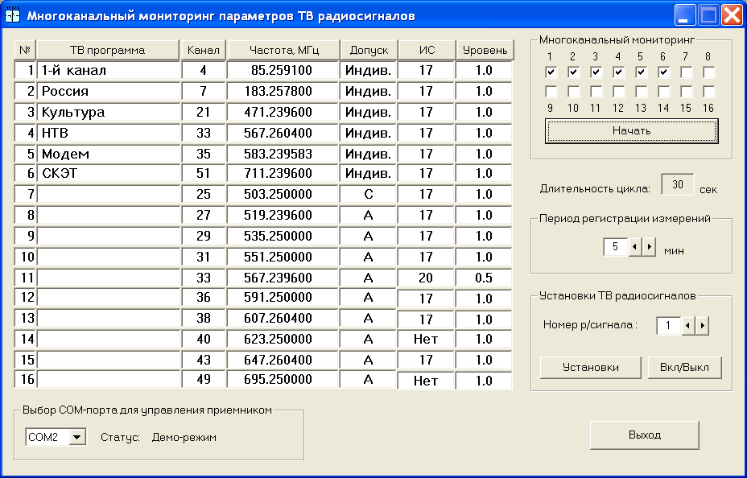

Рис.4
- Внизу окна - поле «Выбор СОМ- порта для управления приемником»
- Справа – поле выбора порядкового номера радиосигнала из составленного списка для проведения мониторинга,
- поле длительности цикла (времени, затрачиваемого на измерение заказанных каналов при том, что на каждый канал требуется 5 секунд),
- поле установки периода регистрации измерений в журнале регистрации, записи в который делаются каждые 5, 10, 15, .., 60 мин в зависимости от выбранной установки,
- поле установки исходных данных по каждому передатчику.
Для заполнения основного окна общих предустановок программы выполните необходимые предустановки.
Предустановки:
- В поле «Выбор СОМ- порта для управления приемником» необходимо выбрать номер порта персонального компьютера, к которому подключен приемник.
Если установка порта произведена правильно, появляется значение статуса: «Установлено».
В поле «Установки ТВ радиосигналов» установите первый порядковый номер радиосигнала. Активизируйте кнопку «Установки», при этом на экране монитора появится окно предустановок (Рис.5)

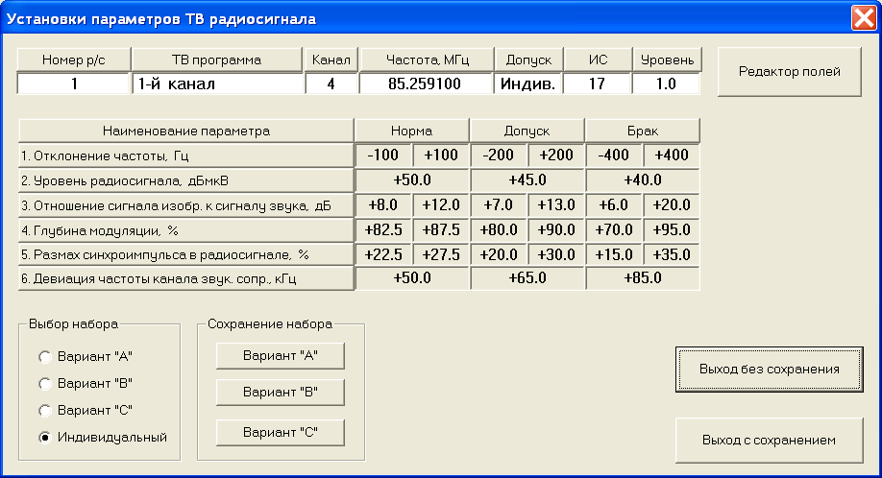

Рис.5
Для заполнения верхней строки поля активизируйте кнопку «Редактор полей», при этом на экране монитора появится окно «Ввод данных» (Рис.6).

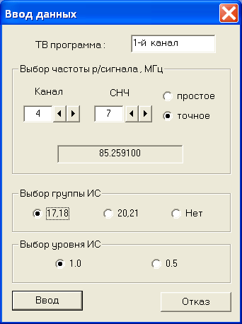

Рис 6.
Последовательно введите:
- название ТВ программы;
- номер телевизионного канала;
- значение СНЧ в единицах 1/12 Fстр: простое или точное (установки производятся, если значение СНЧ известно, если не известно – устанавливается 0), на табло ниже при этом отображается соответствующая частота канала;
- группу ИС, по которым производятся измерение глубины модуляции. Если известно, что ИС в сигнале отсутствуют, для исключения недостоверных измерительных данных нажмите кнопку «Нет»;
- уровень импульса белого в ИС. Если номинальное значение – нажмите 1,0. Если половинное значение – нажмите 0,5 (это необходимо для правильной работы системы допускового контроля при измерении глубины модуляции).
При активизации кнопки «Ввод» появляется окно «Установки параметров ТВ радиосигнала» (Рис.5), в верхней строке окна будут зафиксированы введенные данные.
Для переноса введенных данных в основное окно предустановок (Рис.4) активизируйте кнопку «Выход с сохранением» (при активизации кнопки «Выход без сохранения» введенные данные не переносятся в окно и не сохраняются).
Далее в окне общих предустановок (Рис.4) установите следующий порядковый номер радиосигнала и последовательно проведите аналогично предустановки для других ТВ радиосигналов, в результате таблица окна общих установок (Рис.4) будет заполнена полностью за исключением графы «Допуск».
Для заполнения графы «Допуск» необходимо выполнить следующее.
В поле «Установки ТВ радиосигналов» основного окна общих предустановок программы (Рис.4) установите первый порядковый номер радиосигнала и активизируйте кнопку «Установки». В появившемся окне «Установки параметров ТВ радиосигналов» (Рис.5) произведите установку допусков для данного передатчика.
В окне предустановок (Рис.5) приведены: таблица параметров входного сигнала, ячейки для числовых значений норм, допусков, брака параметров, а в поле «Выбор набора» для входного сигнала предусмотрены для установки следующие варианты набора: «А», «В», «С» и «Индив» (индивидуальный).
Для изменения числового значения брака, допуска или нормы параметра активизируйте требуемую ячейку, щелкнув по ней левой кнопкой «мыши». Появляется окно (Рис.7), в котором можно установить нужное значение (например, верхняя граница допуска для отклонения частоты как показано на рисунке). Установку рекомендуется производить в указанном порядке (брак, допуск, норма).

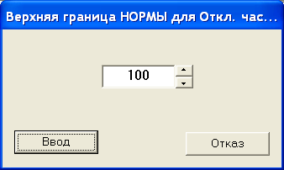

Рис. 7
После установки требуемого числового значения, щелкните мышкой по кнопке «Ввод», и данное значение будет перенесено в поле допусков окна «Установки параметров ТВ радиосигналов» (Рис.5). При активизации кнопки «Отказ» данные не записываются.
Таким образом создается набор допусков по всем параметрам. После редактирования созданный набор допусков для данного радиосигнала будет носить статус «Индивидуальный». Его можно перенести в основное окно предустановок, щелкнув мышкой по кнопке «Выход с сохранением», при этом в графе «Допуск» основного окна общих предустановок программы (Рис.4) в строке первого порядкового номера радиосигнала появятся буквы «Индив» (статус «Индивидуальный»).
Такого рода набор допусков можно сформировать для любого передатчика. В окне общих предустановок (Рис.4) установите следующий порядковый номер радиосигнала и последовательно проведите предустановки допусков для остальных ТВ радиосигналов. Часто под единый набор допусков подпадают группы передатчиков. В этом случае целесообразно индивидуальный набор сохранять для каждой группы передатчиков как один из вариантов комбинации допусков «А», «В» или «С», выбрав соответствующую кнопку в поле «Сохранение набора» в окне Рис.5. Вызов сохраненного набора для передатчиков этой группы допусков осуществляется в поле «Выбор набора». Перенос выбранной группы допусков в основное окно предустановок (Рис.4) осуществляется аналогично щелчком мышью по кнопке «Выход с сохранением» окна «Установки параметров ТВ радиосигнала» (Рис.5). Если выход из окна осуществляется при активизации кнопки «Выход без сохранения», остаются предыдущие установки.
Заполнение графы «Допуск» основного окна общих предустановок программы (Рис.4) для всех подлежащих контролю передатчиков производится аналогично, при этом в соответствующей строке поля Рис.4 записываются установленные группы допусков радиосигналов («Индив», «А», «В» или «С»)

Многоканальный мониторинг

После проведения предустановок приемник можно установить в режим многоканального мониторинга.
В поле основного окна предустановок (Рис.4) установите «галочки» в ячейках порядковых номеров радиосигналов, которые необходимо контролировать. (Исключить передатчик из мониторинга можно также используя кнопку «Вкл./Выкл.»). Интервал контроля каждого канала составляет 5 секунд. В ячейке «Длительность цикла» будет автоматически отображена длительность цикла измерений для выбранного количества передатчиков.
Установите требуемый период регистрации измерений для записи в журнал регистрации.
Для перехода в режим многоканального мониторинга в поле «Многоканальный мониторинг» в основном окне активизируйте кнопку «Начать».
При этом открывается окно «Многоканальный мониторинг» (Рис.8).

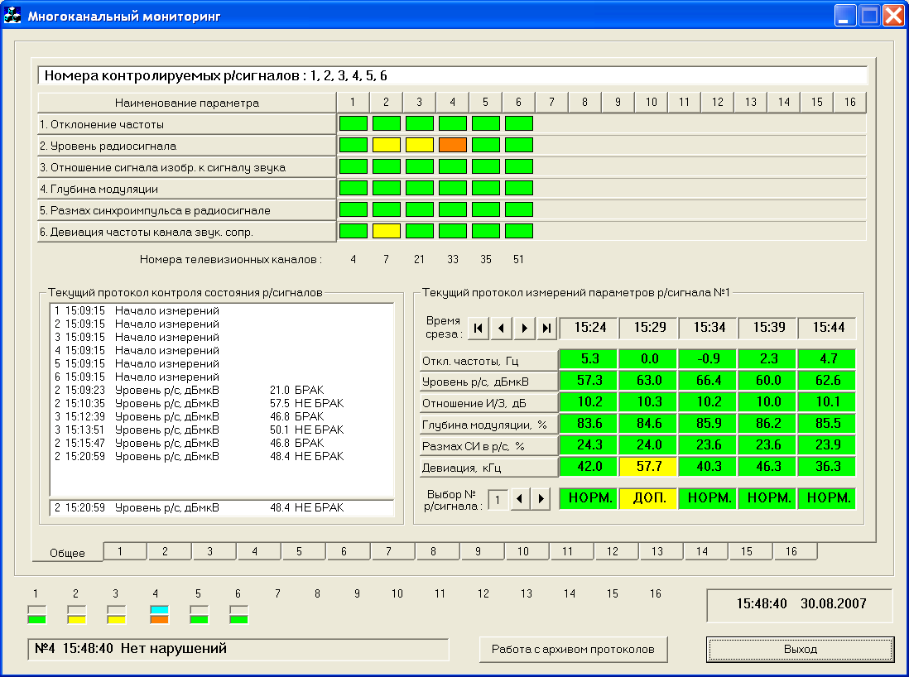

Рис.8
В верхней части данного окна отображаются номера контролируемых радиосигналов, номера телевизионных каналов и измеряемые параметры. В процессе мониторинга последовательно заполняются группы ячеек параметров для каждого передатчика цветовым фоном.
Цвет ячейки соответствует оценке параметра.
Для первых пяти параметров цвет ячейки соответствует следующей оценке параметров:
красный цвет соответствует состоянию Брак,
оранжевый - промежуточному состоянию между Допустимым отклонением и Браком (Не Брак),
желтый – - Допустимое отклонение,
зеленый - Норма параметра.
Слева расположено окно текущего протокола состояния радиосигналов, в котором отображаются изменения состояния радиосигналов в ходе допускового контроля по всем каналам. При этом изменение состояний «фильтруется» и отображаются только важнейшие состояния: нарушение и восстановление значений параметров. Состояние нарушений – это часть событий допускового контроля, требующие немедленного реагирования оператора. К ним относятся: брак параметров, пропадание сигналов, нарушение взаимодействия компьютера с приемником. Нарушение и восстановление значений параметров сопровождаются звуковым сигналом. В нижней части окна текущего протокола контроля состояния радиосигналов отображается последняя строка протокола, которая видна всегда, в том числе и при просмотре более ранних записей в протоколе.
Ниже расположены закладки, позволяющие перейти от контроля всех каналов (общее) к окну для более длительного просмотра параметров конкретного канала.
Под ними расположены 16 мест для светоиндикаторов, которые отображаются только для установленных на контроль каналов. Для каждого канала используются два светоиндикатора. Верхний отображает процесс обегающего контроля, а нижний – состояние допускового контроля наихудшего параметра контролируемого канала.
В нижней части окна постоянно отображается текущее состояние радиосигналов. При возникновении нарушения эта строка становится красной и фиксируется время начала нарушения.
Справа расположено окно текущего протокола измерений параметров радиосигнала. В данном окне отображаются числовые значения срезов измеренных параметров с интервалом, равным установленному в основном окне общих предустановок программы (Рис.4) периоду регистрации измерений. Кнопки «Время среза» предоставляют возможность просмотра результатов в течение всего времени контроля канала. Выбор канала для просмотра параметров производится в ячейке «Выбор № р/сигнала». В нижней строке окна текущего протокола измерений параметров радиосигнала отображается оценка допускового контроля по наихудшему из параметров выбранного на контроль радиосигнала.
Работа с архивом протоколов будет рассмотрена ниже.
Если оценочной характеристики контролируемого канала недостаточно, имеется возможность получения дополнительной информации не прерывая режим мониторинга. Для этого необходимо активизировать закладку с порядковым номером требуемого канала.
Например, для получения дополнительной информации по 21 ТВ каналу активизируйте закладку «№3» окна мониторинга (Рис.8).
При этом в верхней части окна «Многоканальный мониторинг» (Рис.9) отображаются числовые значения параметров, графическая информация в виде гистограмм, передающая состояние допускового контроля, а также значения допусков.

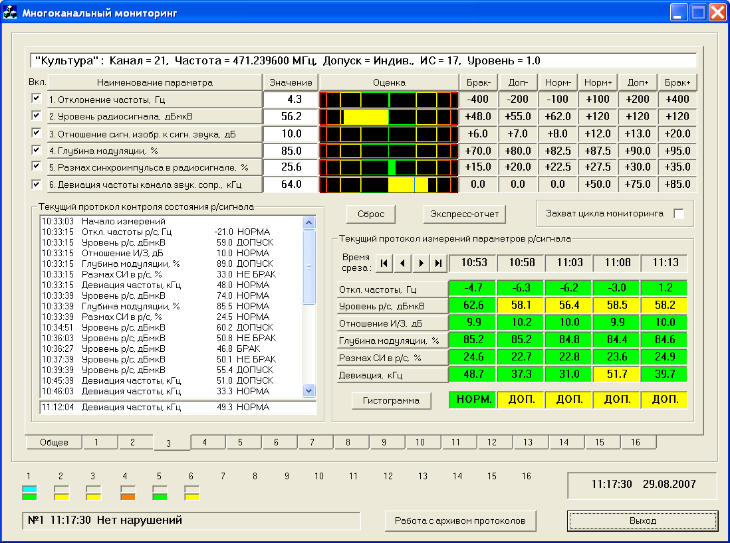

Рис. 9

Цвет гистограммы соответствует оценке параметра. Ширина гистограмм внутри зон допускового контроля для первых пяти параметров нормирована относительно границ допусков.
Оценка параметра «Девиация частоты» имеет следующую особенность. Оценка производится не по мгновенному значению, а путем расчета среднего значения в скользящем окне с временным интервалом 55 секунд. На гистограмме мгновенного значения параметра эта оценка показана в виде синей вертикальной черты. Признак отсутствия звука формируется при значении уровня девиации менее 3 кГц в течение 55 секунд.
Слева располагается окно текущего протокола контроля состояния радиосигнала. В отличие от аналогичного окна (рис.8) в нем представлены все изменения состояния параметров данного канала. Предусмотрена возможность отключения регистрации результатов измерения параметров в протоколах. При этом само измерение производится, но не фиксируется. Для достижения этого используются «галочки» слева от наименования параметров.
Справа расположено окно текущего протокола измерений параметров радиосигнала, повторяющее окно на рис. 8.
В левом углу данного окна расположена кнопка «Гистограмма», позволяющая просмотреть срезы значений параметров, представленных в графическом виде на суточной шкале времени. Имеются возможности выбора гистограммы любого параметра с изменением масштаба представления по оси Y. Пример отображения гистограммы для девиации частоты в канале звука приведен на рис.10.

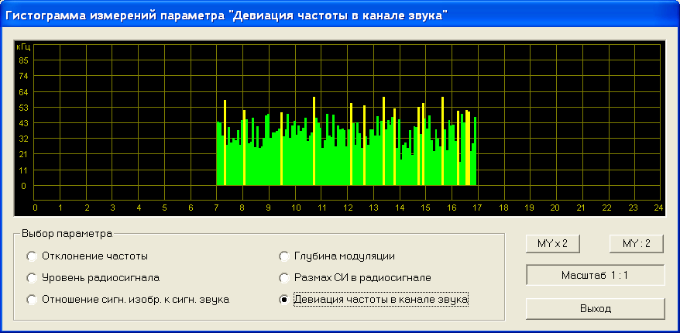

Рис.10

Отображение результатов измерения выбранного канала происходит в режиме мониторинга всех контролируемых каналов. При этом обновление результатов происходит один раз за цикл измерения. Для постоянного измерения параметров только одного выбранного канала предусмотрен режим захвата цикла мониторинга. Для включения режима в соответствующей ячейке необходимо поставить «галочку». При этом переключение на другие закладки блокируется.
Внимание. Предполагается, что данный режим является вспомогательным и кратковременным, чтобы не нарушать основной цикл мониторинга на долгое время.
Кнопка «Сброс» предназначена для начала нового процесса измерений по выбранному каналу.
Кнопка «Экспресс – отчет» обеспечивает распечатку результатов измерения параметров на текущий момент времени. Пример распечатки приведен на рис.11.

29.08.2007 г | 11:25:13

ТАБЛИЦА ИЗМЕРЕНИЙ ПАРАМЕТРОВ
ТВ РАДИОСИГНАЛА.

Наименование | Канал | Группа ИС
Культура | 21 | 17,18

 | Измеряемый параметр | Значение | Границы  нормы |  | Границы  брака |  | Оценка
1 | Отклонение частоты, Гц | 3 | -100 | +100 | -400 | +400 | НОРМА
2 | Уровень р/сигнала, дБмкВ | 60.3 | +62.0 |  | +48.0 |  | ДОПУСК
3 | Отношение И/З, дБ | 9.8 | +8.0 | +12.0 | +6.0 | +20.0 | НОРМА
4 | Глубина модуляции, % | 84.7 | +82.5 | +87.5 | +70.0 | +95.0 | НОРМА
5 | Размах СИ в р/сигнале, % | 24.8 | +22.5 | +27.5 | +15.0 | +35.0 | НОРМА
6 | Девиация частоты, кГц  Доля брака, % | 38.7  0.0 | +50.0 |  | +85.0 |  | НОРМА
Рис.11

Работа с архивом протоколов.
Для работы с архивом необходимо нажать соответствующую кнопку в окнах рис.8 или рис.9. При этом открывается окно, показанное на рис.12.

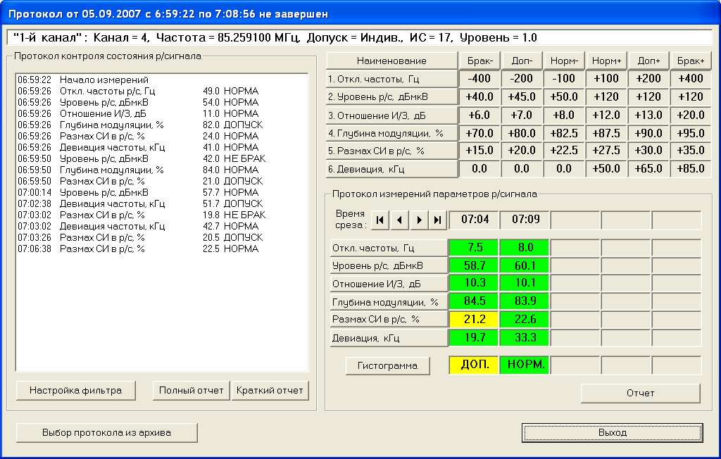

Рис.12

Верхняя часть окна состоит из фрагментов, описанных выше. Для выбора требуемого протокола из архива нажмите кнопку «Выбор протокола из архива» в левом нижнем углу окна. В появившемся окне (рис.13) произведите выбор радиосигнала и выбор даты, после чего нажмите кнопку «Выбор», расположенную в правом нижнем углу окна.

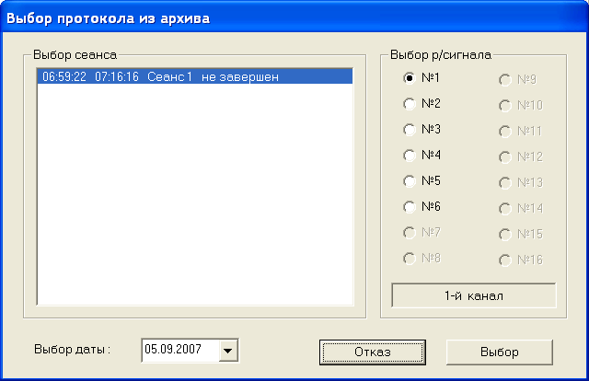

Рис.13
Над кнопкой «Выбор протокола из архива» (рис.12) расположены три кнопки. Кнопка «Настройка фильтра» дает возможность включать или исключать вносимые в протокол события (рис.14).

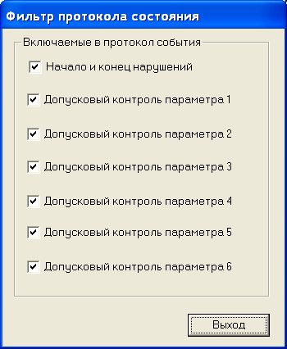

Рис.14

Краткий отчет включает в себя итоговую сводку сеанса мониторинга и сводки по каждому из параметров.
Полный отчет дополнен распечаткой протокола всех изменений состояния параметров.
Кнопка, расположенная в правом нижнем углу окна «Отчет» обеспечивает распечатку срезов» значений всех параметров.
Пример распечатки фрагмента итогового протокола сеанса мониторинга приведен на рис.15.

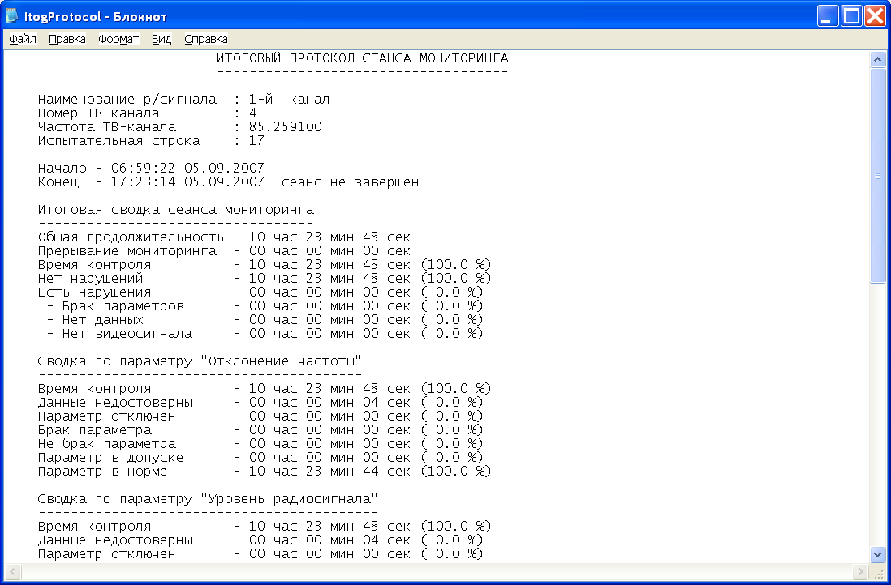

Рис.15

Для возврата в окно (Рис.8) необходимо активизировать кнопку «Общее».
Для прекращения мониторинга (выход в основное окно предустановок), активизируют кнопку «Выход» в окне «Многоканальный мониторинг» (Рис.8 или Рис.9), появляется предупреждение (Рис.16):
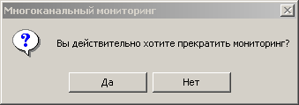
Рис.16
При подтверждении действия программа прекращает мониторинг и открывает основное окно предустановок.
Поскольку программа «мониторинг» сохраняет каждый час протоколы, и протоколы не удаляются, они могут быть использованы в последствии как архивные копии.

2.3 Техническое обслуживание

Профилактические работы проводятся с целью обеспечения нормальной работы изделия.
Рекомендуемые сроки и виды проведения профилактических работ:
Визуальный осмотр каждые три месяца.
Внешняя чистка каждые 12 месяцев.

2.4 Поверка приемника
Рекомендуемая предприятием-изготовителем периодичность поверки -
1 раз в год
2.4.1 Операции и средства поверки
2.4.1.1 Операции поверки
Состав и последовательность проведения поверки должны соответствовать таблице 7.
Таблица 7

Наименование  операции | Номер пункта  документа  по поверке | Проведение операции при
Наименование  операции | Номер пункта  документа  по поверке | первичной поверке | периодической  поверке
Внешний осмотр. | 2.4.4.1 | да | да
Проверка выходного напряжения (размах от уровня белого до уровня синхроимпульсов) на номинальной нагрузке 75 Ом при коэффициенте глубины модуляции 85% | 2.4.4.2 | да | да
Проверка нелинейности амплитудной характеристики | 2.4.4.3 | да | да
Проверка дифференциальной фазы в пределах 8-85% уровня несущей | 2.4.4.4 | да | да
Проверка дифференциального усиления в пределах 8-85% уровня несущей | 2.4.4.5 | да | да
Проверка погрешности измерения несущей частоты изображения | 2.4.4.6 | да | да
Проверка погрешности измерения уровня входного сигнала | 2.4.4.7 | да | да
Проверка погрешности измерения отношения уровней сигналов изображения и звукового сопровождения | 2.4.4.8 | да | да
Проверка погрешности измерения глубины модуляции | 2.4.4.9 | да | да
Проверка погрешности измерения содержания синхроимпульсов в радиосигнале | 2.4.4.10 | да | да
Проверка погрешности измерения девиации частоты канала звукового сопровождения | 2.4.4.11 | да | да

2.4.1.2 Средства поверки

При проведении поверки должны применяться средства поверки, указанные в таблице 8.

Таблица 8
Наименование пункта  документа по поверке | Наименование средства поверки
2.4.4.2 | С1-81, Г-230, Г4-176
2.4.4.3 | Г-230, АТМ-2, Г4-176, Ч3-34А, С1-81, Г4-176,  Разветвитель
2.4.4.4 | Г-230, АТМ-2, Г4-176, Ч3-34А, С1-81,  Г4-176, Разветвитель
2.4.4.5 | Г-230, АТМ-2, Г4-176, Г4-176, Ч3-34А  С1-81, Разветвитель
2.4.4.6 | Г-230, Г4-176, Ч3-34А, Разветвитель
2.4.4.7 | Г-230, Г4-176, В3-62
2.4.4.8 | Г-230, Г4-176, Г4-176, В3-62, Разветвитель
2.4.4.9 | Г-230, Г4-176, АТМ-2
2.4.4.10 | Г-230, Г4-176, АТМ-2
2.4.4.11 | Г3-118, Г4-176, Разветвитель, СК3-46

Средства измерения и вспомогательное оборудование могут быть заменены другими типами, обеспечивающими выполнение требований и необходимую точность измерений.
2.4.2 Требования по технике безопасности.
Во время проведения поверки корпуса средств поверки и приемника должны быть надежно заземлены.
К поверке допускаются лица, изучившие ПТЭ электроустановок потребителей и имеющие квалификационную группу не ниже третьей.
2.4.3 Условия поверки и подготовка к ней.
2.4.3.1 При проведении поверки должны соблюдаться условия:
температура окружающей среды (293±5) К (20±5)°С,
атмосферное давление (100±4) кПа (750±30) мм рт ст,
относительная влажность (65±15)%
2.4.3.2 Приемник и средства поверки должны быть выдержаны во включенном состоянии в течение времени, указанном в инструкциях на средства поверки
2.4.3.3 Подайте напряжение питания 220 В переменного тока частотой
50 Гц на соответствующий разъем приемника.
2.4.3.4 Все испытания проводить, руководствуясь инструкциями по эксплуатации на используемые измерительные устройства.
2.4.3.5 Поверку проводите, предварительно произведя установки переключателей на задней панели приемника: 12В/~220В - в положение ~220В; РУЧ/АВТ - в положение АВТ; МУ/ДУ – в положение МУ.
2.4.4 Проведение поверки.
2.4.4.1 При внешнем осмотре проверьте отсутствие механических повреждений.
2.4.4.2 Проверка выходного напряжения канала изображения (размах от уровня белого до уровня синхроимпульсов на номинальной нагрузке 75 Ом при коэффициенте глубины модуляции 85 %) производится по структурной схеме (рис. 17)

Рис. 17
Генератор
Г-230

Выход

Осциллограф
С1-81

Вход
Генератор
Г4-176

Вход мод Выход

Приемник
ПТВ-1И
Вход ВЧ 1 / Выход
Вход ВЧ 2 видео

Испытания проводятся на любом телевизионном канале по любому из двух входов приемника. На приемнике установите номер выбранного ТВ канала.
На генераторе Г-230 выберите телевизионный сигнал белого поля (сигнал W-field). Установите частоту генератора Г4-176 равной частоте выбранного ТВ канала, выходной уровень 50 мВ, глубину модуляции 85 %. Проконтролируйте значение глубины модуляции на дисплее приемника. По осциллографу С1-81 измерьте размах сигнала U _{изм} на выходе приемника. При значении глубины модуляции на дисплее приемника (М _{изм}), отличающейся от номинального значения, необходимо произвести соответствующую корректировку результата измерения размаха сигнала на выходе приемника по формуле 2.1.
U=$\frac{U_{\text{изм}}}{М_{\text{изм}}}$ х 85 (2.1)
Измеренное выходное напряжение должно составлять
(1 ± 0,05) В.
2.4.4.3 Проверьте нелинейность амплитудной характеристики канала изображения следующим образом.
Соберите схему измерений, приведенную на рис 18.
(Схема принципиальная электрическая разветвителя приведена в Приложении Г).

Разветвитель
Выход видео
Генератор
ТВ сигнала
Г-230
Вход ~
75 Ом

Осциллограф
С1-81
Приемник
ПТВ-1И

Вход ВЧ 1 (Вход ВЧ 2)

Вых.видео 1 Вых.видео 2
Вх. видео

Анализатор телевизионный мониторинговый
АТМ-2

Рис. 18

Частотомер
Ч3-34А

Генератор
Г4-176 II
Выход

Генератор
Г4-176 I
Выход

Вход мод

Измерения проводите на любом ТВ канале по любому из входов приемника. На приемнике установите номер выбранного ТВ канала.
Подготовьте АТМ-2 к работе согласно его инструкции по эксплуатации, в режиме «Измерения по ГОСТу». Установите на генераторе Г-230 выходной пилообразный сигнал «D4: b».
В анализаторе АТМ-2 выберите режим измерения коэффициента нелинейных искажений яркостного сигнала. Установите частоту генератора Г4-176 I $f_{\text{}}$ равной частоте выбранного канала и уровень выходного напряжения
100 мВ. Установите частоту генератора Г4-176 II равной ($f_{\text{}}$+ 1,2) МГц и выходной уровень такой величины, чтобы размах насадки на пилообразном сигнале, контролируемом на экране осциллографа С1-81, составлял 10 % от полного размаха видеосигнала.
В анализаторе АТМ-2 включите режим измерения и отсчитайте нелинейность амплитудной характеристики на экране дисплея. Величина нелинейности не должна превышать 2 %.
2.4.4.4 Проверьте дифференциальное усиление канала изображения в пределах 8 – 85 % уровня несущей по методике, указанной в п.2.4.4.3, выбрав в анализаторе АТМ-2 режим измерения дифференциального усиления, а частоту Г4-176 II установив равной ($f_{\text{}}$+4,43) МГц. Величина дифференциального усиления не должна превышать 3 %.
2.4.4.5 Проверьте дифференциальную фазу канала изображения в пределах 8 – 85 % уровня несущей следующим образом:
Используйте схему измерений, приведенную на рис.18. Генератор Г-230 не включайте. Измерения проводите на любом ТВ канале с 1 по 5 по любому из входов приемника. Установите на приемнике номер выбранного ТВ канала.

Примечание.
Выбор указанных ТВ каналов обусловлен наименьшим дискретом установки частоты генераторов Г4-176 в диапазоне частот до 160 МГц.
В анализаторе АТМ-2 выберите режим измерения дифференциальной фазы. Установите частоту генератора Г4-176 I равной частоте выбранного ТВ канала $f_{\text{}}$, контролируя ее по частотомеру Ч3-34А с точностью до десятков Гц. Выходной уровень генератора Г4-176 I установите равным 100 мВ.
Подключите частотомер к выходу Г4-176 II и установите его частоту близкой к $f_{ä}=(f_{\text{}}+4,\text{43362})$МГц настолько, насколько позволяет минимальный дискрет перестройки генератора. Включите генератор Г-230 и установите на нем сигнал «D4: b». Установите выходной уровень генератора
Г4-176 II такой величины, чтобы размах насадки на пилообразном сигнале, контролируемом осциллографом С1-81, составлял 10 % от полного размаха видеосигнала. Отсчитайте на экране дисплея АТМ-2 дифференциальную фазу. Величина дифференциальной фазы не должна превышать 2°.
2.4.4.6 Проверьте диапазон и погрешность измерения несущей частоты изображения в следующей последовательности:
Соберите схему измерений, приведенную на рис.19.
Рис. 19
Генератор
Г-230

Выход

Генератор
Г4-176

Вход мод Выход

Частотомер
Ч3-34

Разветвитель

Приемник
ПТВ-1И

Вход ВЧ 1 /
Вход ВЧ 2

Проверку проводите на любом из двух входов приемника.
Для проверки на нижнем пределе диапазона установите частоту генератора Г4-176 равной частоте первого ТВ канала, выходной уровень равным 100 мВ. Измерьте частоту генератора Г4-176 с помощью частотомера Ч3-34 с точностью до единиц Гц ($f_{\text{}}$). Включите генератор Г-230 и установите сигнал «D4:b».
На генераторе Г4-176 установите режим ТВ модуляции и глубину модуляции 85 %. На приемнике установите номер канала «01» и отсчитайте на его дисплее значение измеренной частоты ($f_{\text{изм}}$). Определите погрешность измерения в Гц по формуле 2.2.
$Δ$=$f_{\text{изм}}$-$f_{\text{}}$ (2.2)
Повторите измерения на верхнем пределе диапазона несущей частоты изображения (на частоте 69 ТВ канала), а также в середине диапазона (на любом из спецканалов).
Значение погрешности не должно превышать ± 5*10${}^{−8}$ х $f_{\text{}}$.
Требования к диапазону частот считаются выполненными, если на всех измеренных частотах погрешность измерения не превышает требуемую.
2.4.4.7 Проверьте диапазон и погрешность измерения уровня входного сигнала в следующей последовательности:
Соберите схему измерений, приведенную на рис.20.
Генератор
Г-230

Выход

Генератор
Г4-176

Вход мод Выход

Вольтметр
В3-62

Приемник
ПТВ-1И

Вход ВЧ 1 /
Вход ВЧ 2

Рис. 20

Проверку проводите на любом ТВ канале по обоим входам приемника.
Проверка по входу «ВХОД 1».
Генератор Г-230 не включайте. На генераторе Г4-176 установите частоту выбранного ТВ канала и выходной уровень 50 мВ, измеряя его по вольтметру В3-62 (соответствует 94 дБ/мкВ). Включите генератор Г-230 и выберите сигнал «D4:b». Установите на генераторе Г4-176 глубину модуляции 85 %. На приемнике установите номер выбранного ТВ канала и отсчитайте показание уровня сигнала по дисплею приемника $U_{\text{изм}}$ в дБ/мкВ.
Определите погрешность измерения по формуле 2.3.
$Δ$=($U_{\text{изм}}$-94) дБ (2.3)
Повторите измерения для максимального значения уровня входного сигнала по входу «ВХОД 1», устанавливая выходное напряжение генератора
Г4-176 равным 500 мВ (соответствует 114 дБ/мкВ).
Погрешность измерения определите по формуле 2.4.
$Δ$=($U_{\text{изм}}$-114) дБ (2.4)
Повторите проверку для минимального значения уровня входного сигнала 300 мкВ (по входу «ВХОД 2»).
Генератор Г-230 не включайте. На генераторе Г4-176 установите частоту выбранного ТВ канала и выходной уровень 30 дБV (соответствует выходному напряжению 31,6 мВ). Плавной регулировкой выходного уровня установите по вольтметру В3-62 значение 31,6 мВ. Зафиксируйте выходной уровень в дБV
(U дБV).
Включите генератор Г-230 и выберите сигнал «D4:b». Установите на генераторе Г4-176 глубину модуляции 85 %, выходной уровень равный
минус (U дБV + 40дБ), что соответствует выходному напряжению 316 мкВ. На приемнике установите номер выбранного ТВ канала и отсчитайте показание уровня сигнала по дисплею приемника $U_{\text{изм}}$ в дБ/мкВ. Определите погрешность измерения по формуле 2.5.
$Δ$=($U_{\text{изм}}$-50) дБ (2.5)
Полученные значения погрешности измерений не должны превышать
±2 дБ.
Требования к диапазону измерения уровня входного сигнала считаются выполненными, если при измерениях в заданном диапазоне уровней входного сигнала, погрешность измерений не превышает требуемую.
2.4.4.8 Проверьте диапазон и погрешность измерения отношения уровней сигналов изображения и звукового сопровождения в следующей последовательности:
Соберите схему измерений, приведенную на рис.21.
Рис. 21

Выход
Генератор
Г-230

Вход мод Выход

Генератор
Г4-176 I

Вольтметр
В3-62

Разветвитель

Приемник
ПТВ-1И

Вход ВЧ 1 /
Вход ВЧ 2

Генератор
Г4-176 II

Выход

Проверку проводите на любом ТВ канале по любому из двух входов приемника. Генератор Г-230 не включайте. На генераторе Г4-176 II кнопкой ОТКЛ. отключите выходной уровень. На генераторе Г4-176 I установите частоту выбранного ТВ канала $f_{\text{}}$ и по вольтметру В3-62 установите выходной уровень равным 50 мВ. Отключите выходной уровень генератора Г4-176 I кнопкой ОТКЛ., а у генератора Г4-176 II - включите и установите на нем частоту, равную ($f_{\text{}}$+6,5) МГц и выходной уровень по вольтметру В3-62 равным 25 мВ (соответствует значению отношения уровней 6 дБ – минимальное значение диапазона). Включите выходной уровень генератора Г4-176 I.
Включите генератор Г-230 и выберите сигнал «D4:b». На генераторе
Г4-176 I установите глубину модуляции 85 %.
Установите на приемнике номер выбранного ТВ канала и отсчитайте показания отношения уровней сигнала изображения и звукового сопровождения (А_{изм}).
Погрешность измерения определите по формуле 2.6
$Δ$=( А_{изм} - 6) дБ (2.6)
Повторите измерения, устанавливая по вольтметру значения уровней сигнала генератора Г4-176 II равными 15,8 мВ и 7,9 мВ (соответствуют отношению уровней 10 дБ и 16 дБ – в середине и в области максимальных значений диапазона). Определите погрешности измерения соответственно по формулам 2.7 и 2.8:
$Δ$=( А_{изм} - 10) дБ (2.7);
$Δ$=( А_{изм} - 16) дБ (2.8).
Пределы допускаемой абсолютной погрешности измерения отношения уровней сигналов изображения и звукового сопровождения должны быть не более ± 2 дБ.
Требования к диапазону измерения отношения уровней сигналов изображения и звукового сопровождения считаются выполненными, если при измерениях в заданном диапазоне отношения уровней сигналов изображения и звукового сопровождения, погрешность измерений не превышает требуемую.
2.4.4.9 Проверьте диапазон и погрешность измерения глубины модуляции в следующей последовательности:
Используйте схему измерений, приведенную на рис.22
Рис. 22
Генератор
Г-230

Выход

Анализатор
АТМ-2

Вход
Генератор
Г4-176

Вход мод Выход

Приемник
ПТВ-1И
Вход ВЧ 1 / Выход
Вход ВЧ 2 видео

Проверку проводите на любом ТВ канале по любому из входов приемника. На генераторе Г-230 установите сигнал «D4:b S 300mV» c введением испытательной строки №17.
На генераторе Г4-176 установите частоту выбранного ТВ канала, выходной уровень 50 мВ, глубину модуляции 85%.
На приемнике установите номер выбранного ТВ канала, кнопкой СТРОКА выберите режим измерения по 17 строке.
Анализатор АТМ-2 установите в режим измерений «ПТЭ-95, Измерение в процессе передачи».
Регулируя глубину модуляции генератора Г4-176 в небольших пределах, установите по анализатору АТМ-2 значение глубины модуляции наиболее близким к номинальному значению 85% (М_{А}). Отсчитайте измеренное значение глубины модуляции на дисплее приемника (М_{Пр}).
Определите погрешность измерения глубины модуляции по формуле 2.9.
$Δ$=( М_{Пр} - М_{А} ) % (2.9)
Проведите проверку на нижнем пределе диапазона, для чего уменьшайте глубину модуляции генератора Г4-176 до получения на анализаторе значения глубины модуляции близкого к 40%. Отсчитайте соответствующее значение глубины модуляции на дисплее приемника и определите погрешность измерения по формуле 2.9.
Повторите проверку на верхнем пределе диапазона, для чего установите на генераторе Г-230 размах синхроимпульса равным 450 мВ и увеличивайте глубину модуляции генератора Г4-176 до получения на анализаторе значения глубины модуляции близким к 100 %. Отсчитайте соответствующее значение глубины модуляции на дисплее приемника и определите погрешность измерения по формуле 2.9. Пределы допускаемой абсолютной погрешности измерения глубины модуляции не должны превышать ±1,5%.
Требования к диапазону измерения глубины модуляции считаются выполненными, если при измерениях в заданном диапазоне глубины модуляции, погрешность измерений не превышает требуемую.
2.4.4.10 Проверьте диапазон и погрешность измерения содержания синхроимпульсов в радиосигнале по методике п.2.4.4.9.
Регулируя глубину модуляции генератора Г4-176 в небольших пределах от 85 %, установите по анализатору АТМ-2 значение содержания синхроимпульсов в радиосигнале близким к 25% (СИ_{А}). Отсчитайте соответствующее значение содержания синхроимпульсов в радиосигнале на дисплее приемника (СИ_{Пр}) и определите погрешность измерения по формуле 2.10.
$Δ$=( СИ_{Пр} - СИ_{А} ) % (2.10)
Повторите проверку на нижнем пределе диапазона: уменьшая глубину модуляции генератора Г4-176, установите по анализатору АТМ-2 значение содержания синхроимпульсов в радиосигнале близким к 10%. Отсчитайте соответствующее значение содержания синхроимпульсов в радиосигнале на дисплее приемника (СИ_{Пр}) и определите погрешность измерения по формуле 2.10.
Повторите проверку на верхнем пределе диапазона, для чего установите на генераторе Г-230 размах синхроимпульса равным 450 мВ и увеличивайте глубину модуляции генератора Г4-176 до получения на анализаторе значения содержания синхроимпульсов в радиосигнале по возможности близким к 40%. Отсчитайте соответствующее значение содержания синхроимпульсов в радиосигнале на дисплее приемника и определите погрешность измерения по формуле 2.10. Пределы допускаемой абсолютной погрешности измерения содержания синхроимпульсов в радиосигнале не должны превышать ±1,5%.
Требования к диапазону измерения считаются выполненными, если при измерениях в заданном диапазоне содержания синхроимпульсов в радиосигнале, погрешность измерений не превышает требуемую.
2.4.4.11 Проверьте диапазон и погрешность измерения девиации частоты канала звукового сопровождения в следующей последовательности:
Соберите схему измерений, приведенную на рис. 23.

Разветвитель
Генератор
Г3-118

Выход

Приемник
ПТВ-1И

ВХОД ВЧ 1
(ВХОД ВЧ 2)

Рис.23
Генератор
Г4-176 II
Выход

Генератор
Г4-176 I
Выход

Вход мод

Измеритель модуляции СК3-46

Проверку проводите на любом ТВ канале по любому из входов приемника.

Установите частоту генератора Г4-176 II равной частоте выбранного ТВ канала ($f_{\text{}}$) и выходной уровень 100 мВ.
Установите частоту генератора Г4-176 I равной ($f_{\text{}}$+ 6,5) МГц, выходной уровень 30 мВ, режим работы – «ЧМ, внешн.», девиацию 50 кГц.
На генераторе Г3-118 установите частоту 1 кГц и, регулируя выходной уровень генератора Г3-118, установите по измерителю модуляции СК3-46 значение девиации равное 50 кГц. При проведении данного измерения выходной сигнал генератора Г4-176 II отключите от входа разветвителя кнопкой ОТКЛ. (для предотвращения мешающего воздействия на измеритель модуляции
СК3-46). Вновь включите генератор Г4-176 II. На приемнике установите номер выбранного ТВ канала. Отсчитайте на дисплее приемника значение девиации
$Δ$f_{изм} . Определите погрешность измерения по формуле 2.11.
$Δ$= $\frac{{Δf}_{\text{изм}}−\text{50}}{\text{50}}$ х 100 % (2.11)
Повторите измерения для нижнего и верхнего пределов измерений девиации частоты канала звукового сопровождения по этой же методике, устанавливая девиацию на генераторе Г4-176 I 10 и 95 кГц, точно устанавливая эти значения по измерителю модуляции СК3-46 и отсчитывая значения на дисплее приемника. Определите погрешности измерений по формулам 2.12 и 2.13:
$Δ$= $\frac{{Δf}_{\text{изм}}−\text{10}}{\text{10}}$ х 100 % (2.12)
$Δ$= $\frac{{Δf}_{\text{изм}}−\text{95}}{\text{95}}$ х 100 % (2.13)
Пределы допускаемой относительной погрешности измерения девиации частоты канала звукового сопровождения не должны превышать ±2%.
Требования к диапазону измерения считаются выполненными, если при измерениях в заданном диапазоне девиации частоты канала звукового сопровождения, погрешность измерений не превышает требуемую.

2.4.5 Оформление результатов поверки
2.4.5.1 Положительные результаты поверки оформляются записью в разделе 6 паспорта ИЮБЛ.467761.003 ПС, заверенной подписью исполнителя, выпиской свидетельства и оттиском поверительного клейма в точке пломбирования приемника.
2.4.5.2 Если при поверке получены отрицательные результаты, то приемник к применению не допускается до устранения неисправности, а в паспорте дается соответствующее заключение.
Периодичность поверки 1 раз в год

Приложение А

П Е Р Е Ч Е Н Ь
документов, на которые имеются ссылки в настоящих РЭ

Обозначение | Наименование | Примечание
1 ИЮБЛ.467761.003 ПС | Приемник телевизионный измерительный ПТВ-1И  Паспорт
3 ГОСТ 22261-82 | Средства измерений электрических и магнитных величин
4 ГОСТ 20532-83 | Радиопередатчики телевизионные I-V диапазонов Основные параметры, технические требования и методы измерений
5 ГОСТ Р 50890-96 | Передатчики телевизионные маломощные. Основные параметры, технические требования и методы измерений
6 ПТЭ-95 | ПТЭ-95. Правила технической эксплуатации средств вещательного телевидения.
7 ГОСТ Р 50648-94 | Совместимость технических средств электромагнитная. Устойчивость к магнитному полю промышленной частоты. Технические требования и методы испытаний
8 ГОСТ Р 51317.4.2-99 | Совместимость технических средств электромагнитная. Устойчивость к электростатическим разрядам. Требования и методы испытаний
9 ГОСТ Р 51317.4.3-99 | Совместимость технических средств электромагнитная. Устойчивость к радиочастотному электромагнитному полю. Требования и методы испытаний
10 ГОСТ Р 51317.4.4-99 | Совместимость технических средств электромагнитная. Устойчивость к наносекундным импульсным помехам. Требования и методы испытаний
11 ГОСТ Р 51317.4.5-99 | Совместимость технических средств электромагнитная. Устойчивость к микросекундным импульсным помехам большой энергии. Требования и методы испытаний
12 ГОСТ Р 51317.4.6-99 | Совместимость технических средств электромагнитная. Устойчивость к микросекундным импульсным помехам большой энергии. Требования и методы испытаний
13 ГОСТ Р 51317.4.11-99 | Совместимость технических средств электромагнитная. Устойчивость к динамическим изменениям напряжения электропитания. Требования и методы испытаний
14 ГОСТ Р 51522-99 | Совместимость технических средств электромагнитная. Электрическое оборудование для измерения, управления и лабораторного применения
15 ГОСТ Р 51317.3.2-99 | Совместимость технических средств электромагнитная Эмиссия гармонических составляющих ток техническими средствами с потребляемым током не более 16А ( в одной фазе)
16 ГОСТ Р 51317.3.3-99 | Совместимость технических средств электромагнитная Колебания напряжения и фликер, вызываемые техническими средствами с потребляемым током не более 16А (в одной фазе), подключаемыми к низковольтным системам электроснабжения

Приложение В

Блок - схема приемника телевизионного
измерительного ПТВ-1И

Блок
преобразователя

Блок
генераторов

Селектор
ВЧ
ГЕТ 2
ГЕТ 1
Вход 1
Вход 2

Блок
видео
Выход видео 1
Выход видео 2

Блок
УПЧ

Блок
управления

Устройство ввода
и
индикации

ПЧ видео 1
ПЧ видео 2
ПЧ звука
ПЧ видео /
ПЧ звука

10 МГц

Блок
питания
~ 220 В
= 12 В
ПЧ

Блок
звука
Выход АМ
Выход звука
симметричный
Выход звука
ДЕМОДУЛЯТОР

Приложение Г

Разветвитель

Схема принципиальная электрическая

Х2
.
Вх/Вых 2
Вх/Вых 3
Вх/Вых 1

R1

24

Х1 R2 R3 Х3

24 24

R1…R3 Резистор C2-33Н-0,125-24 Ом±5%-А-В-В

Х1…Х3 Розетка СР-75-166 ФВ

Приложение Д

Номера каналов частотных диапазонов c I по V и диапазонов спец каналов и соответствующие им номинальные частоты несущей канала изображения

Номер  канала | Частота  МГц | Номер  канала | Частота  МГц | Номер  канала | Частота  МГц | Номер  канала | Частота  МГц
00 | 38(ПЧ) | S15 | 263.25 | S40 | 463.25 | 45 | 663.25
01 | 49.75 | S16 | 271.25 | 21 | 471.25 | 46 | 671.25
02 | 59.25 | S17 | 279.25 | 22 | 479.25 | 47 | 679.25
03 | 77.25 | S18 | 287.25 | 23 | 487.25 | 48 | 687.25
04 | 85.25 | S19 | 295.25 | 24 | 495.25 | 49 | 695.25
05 | 93.25 | S20 | 303.25 | 25 | 503.25 | 50 | 703.25
S01 | 111.25 | S21 | 311.25 | 26 | 511.25 | 51 | 711.25
S02 | 119.25 | S22 | 319.25 | 27 | 519.25 | 52 | 719.25
S03 | 127.25 | S23 | 327.25 | 28 | 527.25 | 53 | 727.25
S04 | 135.25 | S24 | 335.25 | 29 | 535.25 | 54 | 735.25
S05 | 143.25 | S25 | 343.25 | 30 | 543.25 | 55 | 743.25
S06 | 151.25 | S26 | 351.25 | 31 | 551.25 | 56 | 751.25
S07 | 159.25 | S27 | 359.25 | 32 | 559.25 | 57 | 759.25
S08 | 167.25 | S28 | 367.25 | 33 | 567.25 | 58 | 767.25
06 | 175.25 | S29 | 375.25 | 34 | 575.25 | 59 | 775.25
07 | 183.25 | S30 | 383.25 | 35 | 583.25 | 60 | 783.25
08 | 191.25 | S31 | 391.25 | 36 | 591.25 | 61 | 791.25
09 | 199.25 | S32 | 399.25 | 37 | 599.25 | 62 | 799.25
10 | 207.25 | S33 | 407.25 | 38 | 607.25 | 63 | 807.25
11 | 215.25 | S34 | 415.25 | 39 | 615.25 | 64 | 815.25
12 | 223.25 | S35 | 423.25 | 40 | 623.25 | 65 | 823.25
S11 | 231.25 | S36 | 431.25 | 41 | 631.25 | 66 | 831.25
S12 | 239.25 | S37 | 439.25 | 42 | 639.25 | 67 | 839.25
S13 | 247.25 | S38 | 447.25 | 43 | 647.25 | 68 | 847.25
S14 | 255.25 | S39 | 455.25 | 44 | 655.25 | 69 | 855.25

Примечания. 1. Обозначение «S», предшествующее номеру канала, свидетельствует о принадлежности номера этого канала спец диапазону.
2. Номинальные частоты несущей канала звука отстоят от номинальной частоты соответствующей несущей канала изображения на
6,5 МГц.
Приложение Е

Смещение несущих частот (СНЧ)

Разность между номинальными значениями несущих частот изображения взаимно мешающих радиосигналов в совмещенном канале:

Доли частоты строк | Простое СНЧ, Гц  Δf | Точное СНЧ, Гц  Δf_{точ}
0 | 0 | 25
1/12 | 1302 | 1325
2/12 | 2604 | 2625
3/12 | 3906 | 3025
4/12 | 5208 | 5225
5/12 | 6510 | 6525
6/12 | 7812 | 7800 или 7825
7/12 | 9115 | 9100
8/12 | 10417 | 10400
9/12 | 11719 | 11700
10/12 | 13021 | 13000
11/12 | 14323 | 14300
12/12 | 15625 | 15600

Примечание:
Допустимо применение большего смещения частот, вплоть до ±36/12 f_{стр}. При этом СНЧ вычисляется путем добавления частоты, соответствующей 12/12 f_{стр} , к смещению, указанному в таблице.

